


HỌC VIỆN CÔNG NGHỆ BƯU CHÍNH VIỄN THÔNG

KHOA KỸ THUẬT ĐIỆN TỬ 1

BÁO CÁO BÀI TẬP LỚN
ĐỒ ÁN THIẾT KẾ MẠCH ĐIỆN TỬ
Hệ thống khóa cửa bằng vân tay và
khóa số

Giảng viên | Th.S Lê Đức Toàn
Nhóm thực hiện | 12
Họ và tên sinh viên | Tạ Minh Kiên – B23DCDT151  Phạm Trường Phước – B23DCDT195  Vũ Thanh Phương – B23DCDT196  Nguyễn Hạnh Đan – B23DCDT042
Nhóm học phần | 03

Hà Nội 2026

LỜI CẢM ƠN
Lời đầu tiên, chúng em xin được gửi lời cảm ơn chân thành và trân trọng sâu sắc nhất đến thầy – Ths. Lê Đức Toàn, giảng viên học phần Đồ án thiết kế mạch điện tử, người đã tận tình giảng dạy và truyền đạt cho chúng em trong suốt quá trình học tập vừa qua.
Trong thời gian thực hiện bài tập môn học, chúng em đã có cơ hội tìm hiểu, bổ sung và học hỏi được nhiều kiến thức cũng như kinh nghiệm về việc thiết kế và xử lý các chức năng về nguồn điện, dựa trên những nền tảng kiến thức thầy đã giảng dạy. Đồng thời, chúng em cũng đã học được phương pháp tư duy, phân tích và thiết kế bài toán một cách logic và hiệu quả.
Nhờ những bài giảng trên lớp cùng sự hướng dẫn tận tình của thầy, chúng em đã có định hướng rõ ràng để áp dụng vào bài báo cáo này và hoàn thành tốt phần bài kiểm tra. Tuy nhiên, bài báo cáo chắc chắn vẫn còn những thiếu sót, chúng em rất mong nhận được góp ý từ thầy để có thể cải thiện và hoàn thiện hơn trong những lần sau.
Một lần nữa, chúng em xin chân thành cảm ơn thầy và kính chúc thầy luôn dồi dào sức khoẻ, hạnh phúc và thành công trong sự nghiệp giảng dạy, cũng như trong cuộc sống.

Nhận xét của giảng viên hướng dẫn

MỤC LỤC
1. Tổng quan đề tài 4
1.1. Đặt vấn đề 4
1.2. Mục tiêu đề tài 4
1.3. Định hướng thực hiện 5
2. Giới thiệu linh kiện 6
2.1. ESP32 Dev V1 6
2.2. Diode 8
2.2.1. 1N5852RL 8
2.2.2. 1N4007 9
2.3. Opto (optocoupler) 10
2.4. 2N2222A 10
2.5. Linh kiện thụ động 11
2.5.1. Điện trở 11
2.5.2. Cuộn cảm 12
2.5.3. Tụ điện 12
2.6. LCD 13
2.7. Nhóm Linh kiện Cơ điện 15
2.8. Nhóm Phụ kiện Kết nối 15
2.9. Nhóm Linh kiện Đầu ra & Hiển thị 15
2.10. 4x4 Keypad Module 15
2.11. Module cảm biến vân tay AS608 17
3. Thiết kế phần cứng 18
3.1. Khối nguồn 18
3.2. Khối xử lý trung tâm 18
3.3. Khối giao tiếp và ngoại vi 19
3.4. Khối đóng cắt và cách ly 21
3.5. Sơ đồ nguyên lý tổng thể (Schematic) 22
4. Thiết kế mạch in (PCB Layout) 23
4.1. Kỹ thuật phân vùng và chống nhiễu (EMI) 23
4.2. Kỹ thuật phủ đồng và tản nhiệt 23
4.3. Mô hình hóa 3D 24
5. Xây dựng logic phầm mềm và thuật toán 25
5.1. Kỹ thuật lập trình đa tác vụ 25
5.2. Máy trạng thái hệ thống 25
5.3. Lưu đồ thuật toán 25
6. Danh sách linh kiện thực tế 26
7. Kết quả và hướng phát triển 28
7.1. Kết quả đạt được 28
7.2. Hạn chế và hướng phát triển 28
TÀI LIỆU THAM KHẢO 29

- Tổng quan đề tài
  - Đặt vấn đề
Trong bối cảnh kỷ nguyên công nghệ số và xu hướng nhà thông minh (Smart Home) đang phát triển mạnh mẽ, vấn đề an ninh và bảo mật không gian sống, làm việc ngày càng được đặt lên hàng đầu. Các loại khóa cửa cơ học truyền thống tuy có ưu điểm về chi phí và cấu tạo đơn giản, nhưng lại bộc lộ nhiều hạn chế nghiêm trọng trong quá trình sử dụng thực tế như: rủi ro đánh rơi chìa khóa, dễ dàng bị sao chép, đánh cắp, hoặc sự bất tiện khi phải mang theo nhiều chìa khóa bên người.
Để khắc phục những nhược điểm trên, các hệ thống khóa điện tử đã ra đời. Tuy nhiên, nếu chỉ sử dụng phương thức xác thực bằng mật khẩu (khóa số), người dùng vẫn phải đối mặt với nguy cơ bị nhìn trộm mã pin hoặc quên mật khẩu. Do đó, việc tích hợp công nghệ sinh trắc học, cụ thể là nhận diện vân tay, đang trở thành giải pháp tối ưu. Vân tay là đặc điểm nhận dạng độc bản, không thể sao chép và mang lại sự tiện lợi tuyệt đối cho người dùng.
Bên cạnh đó, sự phát triển của vi mạch bán dẫn đã cho ra đời các dòng vi điều khiển SoC (System on Chip) mạnh mẽ, tiêu biểu là ESP32 với khả năng xử lý tốc độ cao, đa nhân và dễ dàng tích hợp các chuẩn giao tiếp ngoại vi. Việc ứng dụng ESP32 làm bộ não trung tâm để quản lý cảm biến sinh trắc học và hệ thống phím ma trận không chỉ giải quyết triệt để bài toán bảo mật kép mà còn mở ra tiềm năng nâng cấp kết nối không dây (IoT) trong tương lai.
Từ những yêu cầu cấp thiết về an ninh, tính tiện dụng và sự phù hợp của công nghệ hiện tại, đề tài "Khóa cơ điều khiển bằng ESP32 sử dụng vân tay và khóa số" được lựa chọn nghiên cứu và chế tạo. Đề tài hướng tới việc xây dựng một hệ thống kiểm soát cửa truy cập an toàn, hoạt động ổn định và có tính ứng dụng thực tiễn cao.
  - Mục tiêu đề tài
Mục tiêu tổng quát: Thiết kế, chế tạo và lập trình thành công một mô hình khóa cửa điện tử ứng dụng vi điều khiển ESP32, cho phép người dùng mở khóa thông qua hai phương thức xác thực độc lập và bảo mật cao: nhận diện sinh trắc học (vân tay) và mã số logic (mật khẩu).
Mục tiêu phần cứng:
- Thiết kế hoàn chỉnh sơ đồ nguyên lý và mạch in (PCB) đảm bảo các tiêu chuẩn về kỹ thuật điện tử.
- Phối hợp và giao tiếp thành công vi điều khiển ESP32 với các module ngoại vi: Cảm biến nhận diện vân tay (giao tiếp UART), Bàn phím ma trận 3x4 (hoặc 4x4), Màn hình hiển thị LCD (giao tiếp I2C) và hệ thống cảnh báo âm thanh (Buzzer).
- Tính toán và thiết kế mạch công suất đóng cắt an toàn, sử dụng phần tử cách ly quang (Optocoupler) và Rơ-le để điều khiển cơ cấu chốt khóa điện từ (Solenoid) mà không gây nhiễu cho hệ thống vi xử lý.
Mục tiêu phần mềm:
- Xây dựng lưu đồ thuật toán điều khiển logic, chặt chẽ và tối ưu hóa thời gian đáp ứng của hệ thống.
- Lập trình nhúng (Firmware) cho ESP32 thực hiện các chức năng: Quản lý cơ sở dữ liệu vân tay/mật khẩu (thêm, xóa, lưu trữ vào bộ nhớ phi trôi), quét và giải mã tín hiệu đầu vào, xuất tín hiệu điều khiển và hiển thị giao diện người dùng trực quan.
Mục tiêu ứng dụng: Chế tạo ra một sản phẩm mẫu (Prototype) hoạt động ổn định, chính xác, có khả năng chống chịu nhiễu tốt và có thể áp dụng trực tiếp vào các mô hình cửa phòng ở, văn phòng thực tế.
  - Định hướng thực hiện
Để hoàn thành các mục tiêu đã đề ra, quá trình nghiên cứu và thực hiện đề tài được định hướng triển khai theo các giai đoạn tuần tự như sau:
Giai đoạn 1: Nghiên cứu cơ sở lý thuyết và lựa chọn linh kiện
- Tìm hiểu tổng quan về kiến trúc, tài nguyên và tập lệnh của vi điều khiển SoC ESP32.
- Nghiên cứu nguyên lý hoạt động của module cảm biến vân tay quang học, phương pháp quét ma trận phím và chuẩn giao tiếp I2C, UART.
- Nghiên cứu thiết kế mạch cách ly quang điện và mạch đóng cắt dòng cao.
- Lập bảng danh sách vật tư (BOM), tiến hành lựa chọn các linh kiện phù hợp với yêu cầu thông số kỹ thuật (Module ESP32-DevKit, Rơ-le 5V, Opto, Transistor công suất, module nguồn hạ áp...).
Giai đoạn 2: Thiết kế và chế tạo phần cứng
- Sử dụng phần mềm chuyên dụng (Altium Designer / KiCad / Proteus) để vẽ sơ đồ nguyên lý (Schematic) liên kết các khối chức năng: Khối nguồn, Khối vi xử lý, Khối ngoại vi (Vân tay, LCD, Keypad) và Khối cách ly đóng cắt.
- Thiết kế mạch in (PCB Layout), tối ưu hóa đường mạch, đảm bảo các quy tắc về phủ đồng chống nhiễu và độ rộng đường dẫn dòng công suất.
- Gia công mạch in, hàn ráp linh kiện và kiểm tra thông mạch, đo kiểm các mức điện áp tại các Node nguồn trước khi cấp điện toàn hệ thống.
Giai đoạn 3: Lập trình phần mềm điều khiển
- Cài đặt môi trường phát triển tích hợp (như Arduino IDE hoặc ESP-IDF).
- Lập trình theo phương pháp Module hóa: Viết các thư viện con độc lập cho chức năng đọc cảm biến vân tay, quét phím ma trận, xuất hiển thị LCD.
- Tổng hợp mã nguồn, xây dựng chương trình chính (Main Program) thực thi các luồng sự kiện: Chờ nhập liệu -> Xác thực đối sánh -> Điều khiển Rơ-le -> Phản hồi thông tin. Tích hợp hàm ngắt (Interrupt) để tối ưu hiệu suất quét ngoại vi.
Giai đoạn 4: Lắp ráp mô hình, thử nghiệm và hiệu chỉnh
- Kết nối board mạch chủ với cơ cấu khóa từ Solenoid và nguồn tổ ong (12V/24V) trên một mô hình cửa giả định.
- Vận hành thử nghiệm các kịch bản: Mở khóa bằng vân tay đúng/sai, mở khóa bằng mã số đúng/sai, kiểm tra khả năng lưu trữ sau khi mất điện.
- Đo đạc thời gian trễ, quan sát hiện tượng nhiễu dội ngược (nếu có) khi Rơ-le đóng cắt để kịp thời tinh chỉnh thông số linh kiện (thêm tụ lọc, kiểm tra Diode xả).
Giai đoạn 5: Tổng hợp kết quả và viết báo cáo
- Đánh giá mức độ hoàn thành so với mục tiêu ban đầu. Nêu rõ các ưu điểm và hạn chế của mô hình.
- Đóng gói mã nguồn, xuất bản vẽ kỹ thuật, sơ đồ khối.
- Hoàn thiện tài liệu báo cáo đồ án tuân thủ đúng định dạng học thuật của nhà trường.
- Giới thiệu linh kiện
  - ESP32 Dev V1
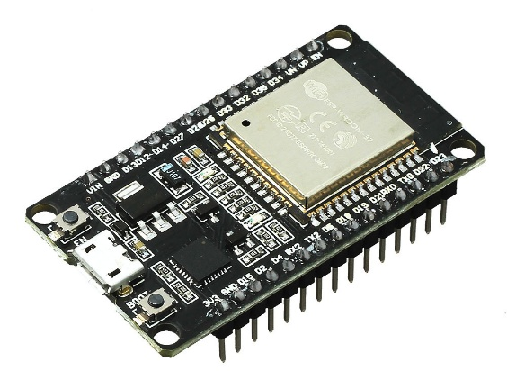

ESP32 là dòng vi xử lý hệ thống trên chip (SoC) giá rẻ, tiết kiệm năng lượng với khả năng kết nối Wi-Fi và Bluetooth. ESP32 được tích hợp cao với các bộ chuyển mạch anten, balun RF, bộ khuếch đại công suất, bộ khuếch đại thu nhiễu thấp, bộ lọc và các mô-đun quản lý nguồn. Được thiết kế cho các thiết bị di động, thiết bị điện tử đeo được và các ứng dụng IoT, ESP32 đạt được mức tiêu thụ điện năng cực thấp thông qua các tính năng tiết kiệm năng lượng bao gồm điều khiển xung nhịp độ phân giải cao, nhiều chế độ nguồn và điều chỉnh công suất động.

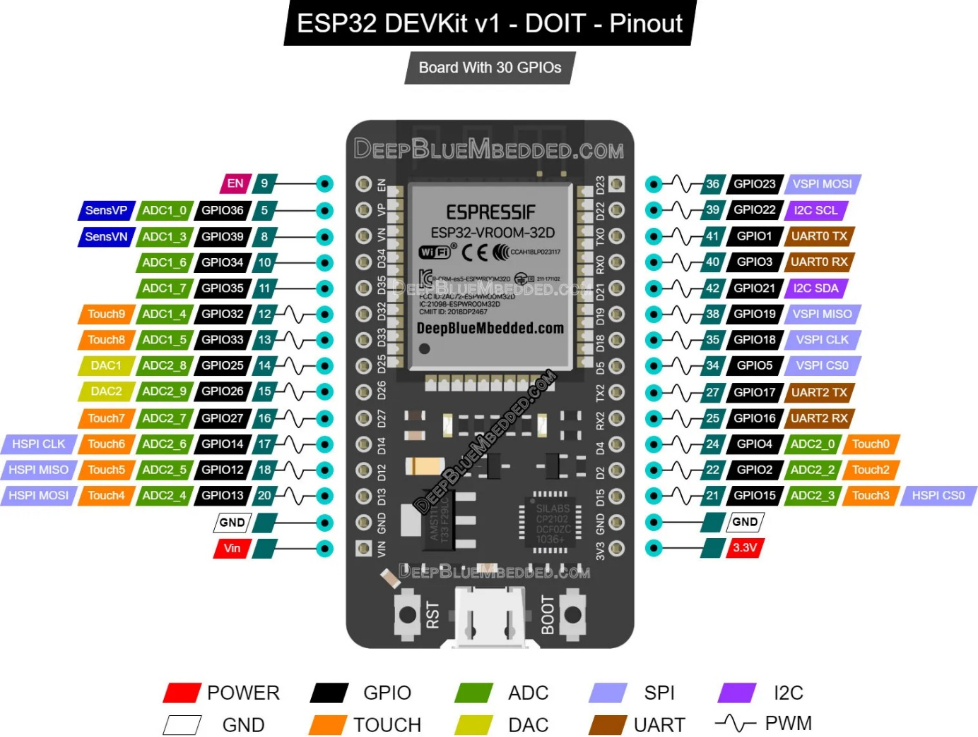

Thông số kỹ thuật
Giao thức không dây | Tiêu chuẩn không dây 802.11 b/g/n
Phiên bản Bluetooth | BLE 4.0
Tần số hoạt động | 2,4 GHz đến 2,5 GHz
Tốc độ truyền dữ liệu | 150 Mb/s
Công suất đầu ra | 20 dBm
Điện áp hoạt động | 2,7 – 3,6V
Nhiệt độ hoạt động | -40 đến 85 °C
Kích thước | 52 mm x 28 mm x 14 mm
Cân nặng | 10 g

Đặc trưng
- Bo mạch phát triển dựa trên mô-đun ESP-WROOM-32 (phiên bản DOIT)
- 30 chân GPIO
- ESP32 là bộ xử lý lõi kép 32-bit tích hợp Wi-Fi 2.4 GHz và Bluetooth.
- Bộ nhớ flash 4MB
- RAM 520KByte
- Dải điện áp hoạt động: 2.2 đến 3.6V
- Trong bảng mạch mở rộng thân thiện
- USB microB dùng để cấp nguồn và truyền dữ liệu nối tiếp, cũng có thể dùng để nạp chương trình và gỡ lỗi nối tiếp.
  - Diode
Điốt là một linh kiện điện tử cơ bản thường được sử dụng trong các mạch điện để điều chỉnh dòng điện. Nó được tạo ra bằng cách kết hợp hai lớp bán dẫn, thường là silicon và germanium, được nung chảy với nhau.
    - 1N5852RL
Diode Schottky có điện áp rơi thuận VF rất thấp, rất lý tưởng cho các ứng dụng chuyển mạch nhanh ở định mức dòng điện thấp. 1N5822 có điện áp rơi thuận tối thiểu 0,525 V tức là nó cần 0,525 V để dẫn theo hướng phân cực thuận. 1N5822 có dòng điện chỉnh lưu thuận trung bình IF (AV) tối đa là 3A. Điện áp nghịch đỉnh lặp lại tối đa VRRM cho 1N5822 là 40V.
Đặc tính / Thông số kỹ thuật
- Bảo vệ quá áp
- Tổn thất dẫn truyền rất nhỏ
- Chuyển mạch cực nhanh
- Điện áp rơi thuận thấp
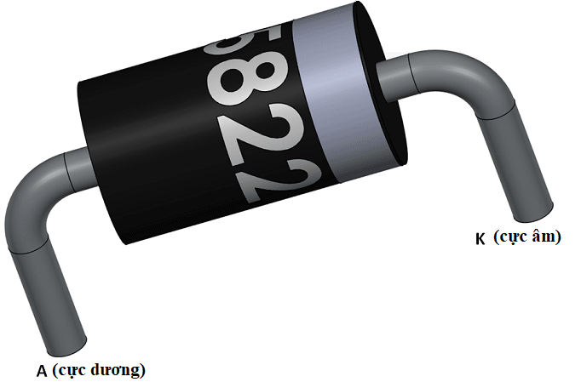
    - 1N4007
1N4007 là một diode chỉnh lưu được đánh giá cao, đóng một vai trò trong việc chuyển đổi dòng điện xen kẽ (AC) thành dòng điện trực tiếp (DC).Diode này được sử dụng rộng rãi trong các mạch cung cấp điện và các tác vụ chỉnh lưu điện áp.
Tính năng / thông số kỹ thuật
- Loại gói: DO-45 và SMD
- Loại diode: diode ứng dụng chung chỉnh lưu silicon
- Điện áp ngược lặp lại tối đa là: 1000 V
- Dòng Fwd trung bình: 1000mA
- Dòng Fwd tối đa không lặp lại: 30A
- Công suất tiêu thụ tối đa là: 3W
- Nhiệt độ lưu trữ và hoạt động phải là: -55 đến +175 độ C.
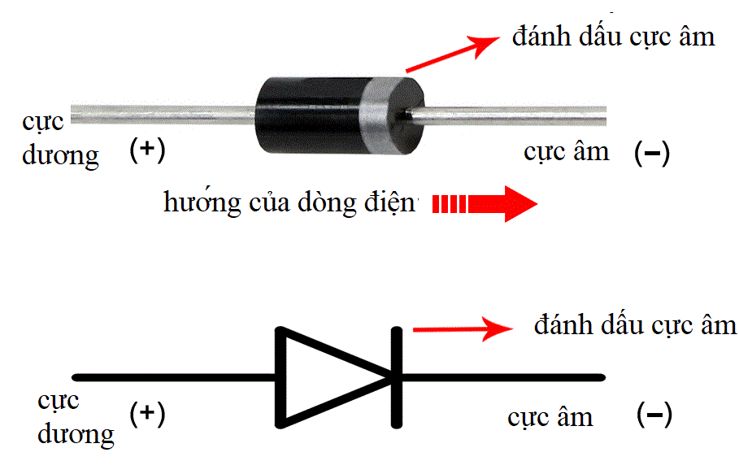
  - Opto (optocoupler)
Opto (optocoupler) còn được gọi là bộ opto cách ly quang hay opto quang. Opto là một linh kiện quang điện tử có chức năng truyền tín hiệu điều khiển giữa hai mạch hoạt động ở mức điện áp khác nhau bằng cách sử dụng ánh sáng.
Ưu điểm chính của opto là cách ly điện áp giữa các mạch đầu vào và đầu ra. Tiếp xúc duy nhất giữa đầu vào và đầu ra ở opto là một chùm ánh sáng. Điện trở cách li giữa hai mạch lên tới hàng ngàn MΩ. Được ứng dụng trong các mạch có điện áp cao và điện thế của hai mạch có thể khác nhau tới vài nghìn vôn.
Nguyên lý hoạt động của opto
Khi một dòng điện nhỏ đi qua hai đầu của đèn Led có trong opto sẽ làm đèn phát sáng. Khi đèn phát sáng sẽ kết nối hai cực của photo transistor hay photo diode mở cho dòng điện chạy qua. Trong đó, ta sẽ có hai mức độ ánh sáng chính:
- Nếu cường độ ánh sáng đủ mạnh: transistor cảm quang sẽ đạt trạng thái bão hòa. Lúc này, photocoupler thực hiện truyền tín hiệu logic. Thực tế, tình huống này là ứng dụng chủ yếu của photocoupler.
- Nếu cường độ ánh sáng yếu: transistor cảm quang sẽ không đạt trạng thái bão hòa. Photocoupler phải thực hiện truyền tín hiệu analog. Chế độ này có đoạn tuyến tính khá hẹp, tín hiệu truyền cũng không đảm bảo. Vì vậy, chế độ này không được sử dụng nhiều.
  - 2N2222A
2N2222A là một bóng bán dẫn nối hai cực NPN đa năng được thiết kế cho các ứng dụng công suất thấp, dòng điện trung bình và điện áp như chuyển đổi và khuếch đại.Transitor đặc biệt hiệu quả và đáp ứng, làm cho nó phù hợp để sử dụng trong nhiều thiết kế mạch điện tử.
2N2222A được cấu trúc từ ba lớp: hai lớp bên ngoài của chất bán dẫn loại N và một lớp giữa của chất bán dẫn loại P.Sự sắp xếp này tạo thành một cấu trúc NPN điển hình.Nó có ba tiếp điểm điện: cơ sở, bộ phát và bộ thu.Cơ sở đóng vai trò chính, trong việc quản lý dòng điện từ bộ phát đến bộ thu.Ở đây, ngay cả một dòng cơ sở nhỏ có thể tăng cường đáng kể dòng thu lớn hơn, tăng cường hiệu quả tín hiệu điện.
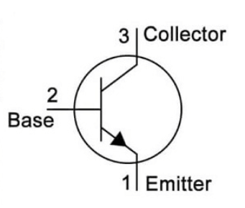
Transitor 2N2222A được biết đến với hiệu suất điện mạnh mẽ, đảm bảo vị trí của nó trong một loạt các thiết bị điện tử.Transitor được thiết kế để quản lý tới 500 milliwatts (MW) sức mạnh.Khả năng này làm cho nó trở thành một lựa chọn tuyệt vời để cung cấp năng lượng cho các thiết bị công suất thấp và trung bình.
  - Linh kiện thụ động
    - Điện trở
Điện trở là một linh kiện điện tử thụ động gồm 2 tiếp điểm kết nối, thường được dùng để hạn chế cường độ dòng điện chạy trong mạch, điều chỉnh mức độ tín hiệu, dùng để chia điện áp, kích hoạt các linh kiện điện tử chủ động như transistor, tiếp điểm cuối trong đường truyền điện và có trong rất nhiều ứng dụng khác.
Điện trở công suất có thể tiêu tán một lượng lớn điện năng chuyển sang nhiệt năng có trong các bộ điều khiển động cơ, trong các hệ thống phân phối điện. Các điện trở thường có trở kháng cố định, ít bị thay đổi bởi nhiệt độ và điện áp hoạt động.
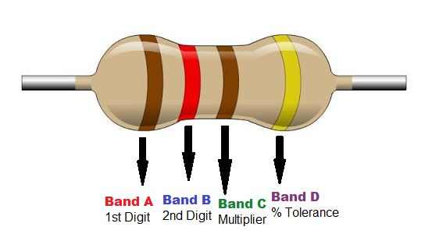
    - Cuộn cảm
Cuộn cảm là một linh kiện điện thụ động bao gồm một cuộn dây dẫn được thiết kế để tận dụng mối quan hệ giữa từ tính và điện năng do dòng điện chạy qua cuộn dây.
Cuộn cảm được sử dụng để tạo ra độ tự cảm trong mạch, làm cản trở sự thay đổi dòng điện, cả về cường độ và hướng, và ngay cả một đoạn dây dẫn thẳng cũng có thể có một lượng tự cảm nhất định.
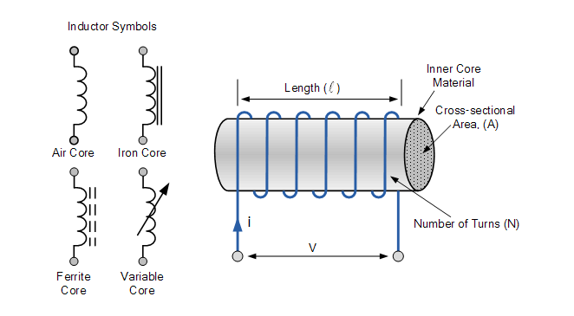
    - Tụ điện
Trong điện tử, tụ điện (capacitor) là một linh kiện dùng để lưu trữ năng lượng điện bằng cách tích tụ điện tích trên hai bề mặt dẫn điện đặt gần nhau và được cách điện với nhau. Đây là một linh kiện thụ động (passive component) có hai cực.
Khả năng ứng dụng của tụ điện phụ thuộc vào giá trị điện dung (capacitance) của nó. Mặc dù luôn tồn tại một điện dung nhất định giữa bất kỳ hai dây dẫn đặt gần nhau trong một mạch điện, nhưng tụ điện là một linh kiện được thiết kế chuyên biệt để cung cấp và điều chỉnh điện dung cho một phần cụ thể của mạch.
Việc sử dụng song song tụ hóa (C1, C3) và tụ gốm (C2, C4) là kỹ thuật phổ biến để tạo ra bộ lọc nguồn hiệu quả cao
      - Tụ hóa (C2,C4)
- Đặc điểm: Điện dung lớn, có phân cực (+/-).
- Chức năng chính:
- Dự trữ năng lượng & San phẳng điện áp (Smoothing): Trong các mạch nguồn, tụ hóa thường được đặt sau cầu diode chỉnh lưu để nạp/xả điện, giúp biến dòng điện xoay chiều đã chỉnh lưu thành dòng một chiều (DC) bằng phẳng hơn, giảm độ gợn sóng (ripple).
- Lọc nhiễu tần số thấp: Tụ hóa có điện dung lớn nên lọc bỏ các nhiễu có tần số thấp (như tiếng ù 50Hz/60Hz từ nguồn điện lưới).
      - Tụ tụ gốm (C1,C3)
- Đặc điểm: Điện dung nhỏ, không phân cực, tốc độ nạp/xả nhanh.
- Chức năng chính:
- Lọc nhiễu cao tần (Bypass/Decoupling): Được đặt sát chân linh kiện (IC, vi điều khiển) để loại bỏ nhiễu tần số cao (nhiễu cao tần, spike) từ nguồn điện, đảm bảo điện áp cấp cho linh kiện ổn định.
- Bù trừ tốc độ: Vì tụ hóa phản ứng chậm, tụ gốm sẽ xử lý các đỉnh nhiễu nhanh mà tụ hóa không kịp lọc.
  - LCD
LCD là một linh kiện tích hợp kết hợp bảng hiển thị tinh thể lỏng với mạch điện tử điều khiển, mạch giao tiếp và thường có đèn nền, cho phép nó hoạt động như một đơn vị đầu ra hình ảnh hoàn chỉnh. Các mô-đun này được sử dụng rộng rãi trong nhiều thiết bị điện tử nhờ mức tiêu thụ điện năng thấp, kích thước nhỏ gọn và khả năng hiển thị hình ảnh rõ nét.
Màn hình LCD 16x2 có 2 dòng, mỗi dòng có 16 ký tự. Mỗi ký tự được tạo thành từ ma trận điểm ảnh 5x8 (cột x hàng).
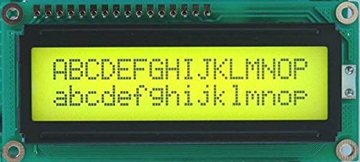
Hai chân đầu tiên của LCD16x2 được dùng làm chân nối đất và chân cấp nguồn (+5 V).
Chân 3 - Chân VEE
Chân này được sử dụng để điều chỉnh độ tương phản của màn hình. Điện áp trên chân này quyết định độ tương phản trên màn hình, điện áp càng thấp thì độ tương phản càng cao. Chúng ta có thể kết nối biến trở 4,7kΩ để điều chỉnh độ tương phản hoặc đơn giản là nối chân này với đất để có độ tương phản tối đa.
Mã PIN 4 –RS: Mã PIN chọn máy tính tiền
RS = 0 : Dữ liệu trên các chân D0 đến D7 được coi là lệnh . RS = 1: Dữ liệu trên các chân D0 đến D7 được coi là dữ liệu để hiển thị trên màn hình LCD16x2.
Chân 5 – RW: Chân đọc/ghi
RW = 0: Ghi dữ liệu vào màn hình LCD
RW = 1: Đọc dữ liệu từ màn hình LCD
Chân 6 –E: Kích hoạt
Chân này được sử dụng để chốt dữ liệu có trên các chân dữ liệu D0 đến D7. Cần có xung từ mức cao xuống mức thấp với độ rộng tối thiểu 450 ns để chốt dữ liệu vào màn hình.
Chân 7:14 - Chân dữ liệu D0 đến D7
Các chân dữ liệu được sử dụng để gửi dữ liệu/lệnh đến LCD16x2 dưới dạng 8 bit dữ liệu song song.
Chân 15:16 - LED + và LED -
Màn hình tinh thể lỏng không có đèn nền như màn hình bảy đoạn. Do đó, mô-đun này có đèn LED chiếu sáng nền. Nguồn cấp cho đèn LED này được cung cấp thông qua các chân này.
  - Nhóm Linh kiện Cơ điện
Nhóm này bao gồm các linh kiện hoạt động dựa trên sự kết hợp giữa dòng điện và chuyển động cơ học (hoặc từ trường).
- Rơ-le (Relay): Công tắc từ tính, dùng dòng điện nhỏ để hút tiếp điểm cơ học, đóng cắt dòng điện lớn (RL1). Relay SRD-05VDC-SL-C là relay điện từ (electromechanical relay) một tiếp điểm (SPDT - Single Pole Double Throw) hoạt động ở cuộn dây 5V DC. Relay đóng vai trò như một công tắc điện tử, cho phép một tín hiệu điện áp thấp (5V từ ESP32) điều khiển tải điện áp cao hơn (12V DC cho khóa solenoid).
- Công tắc & Nút nhấn (Switches/Buttons): Thiết bị đóng ngắt mạch điện bằng lực tác động cơ học của con người (BT4, BT6).
  - Nhóm Phụ kiện Kết nối
Các linh kiện không tham gia vào việc biến đổi dòng điện mà dùng để dẫn điện, kết nối các bo mạch hoặc cấp nguồn với nhau.
- Jack nguồn: Cổng nhận điện áp đầu vào (N1).
- Trạm cắm / Header: Các dải chân cắm đực/cái (PAD, H1, H2, LCD header).
  - Nhóm Linh kiện Đầu ra & Hiển thị
Chuyển đổi tín hiệu điện thành các dạng năng lượng khác (ánh sáng, âm thanh) để con người nhận biết.
- Đèn LED (Light Emitting Diode): Phát sáng báo trạng thái (led1). Mặc dù bản chất là bán dẫn, nhưng xét về mặt chức năng trong mạch ứng dụng, nó thường được xếp vào nhóm hiển thị.
- Còi từ (Magnetic Buzzer): Chuyển tín hiệu điện thành âm thanh (LS1).
  - 4x4 Keypad Module
Một thiết bị nhập liệu, được sử dụng để cung cấp giá trị đầu vào trong một dự án. Mô-đun này bao gồm tổng cộng 16 phím cung cấp 16 giá trị đầu vào.
16 phím trong mô-đun này được sắp xếp theo ma trận cột và hàng. Tất cả chúng được liên kết với nhau thông qua một đường dẫn điện. Nói chung, không có sự liên kết giữa các hàng và cột trong bàn phím này. Khi chúng ta nhấn bất kỳ phím nào trên bàn phím ma trận, thì một hàng và một cột trong bàn phím này sẽ tiếp xúc, nếu không, sẽ không có sự liên kết giữa các hàng và cột trong bàn phím ma trận.
Thông số kỹ thuật:
- Điện áp định mức tối đa là 24V DC.
- Dòng điện định mức tối đa là 30 mA.
- Phạm vi nhiệt độ hoạt động là từ 0 đến 50 °C hoặc từ 32 đến 122 °F.
- Nó bao gồm 8 chân cắm.
- Kích thước của bàn phím là 6,9 cm x 7,9 cm.
- Kích thước của dây cáp là 2,0 cm x 8,8 cm.
- Thiết kế bàn phím ma trận này cực kỳ mỏng.
- Bố cục chính là 4 hàng x 4 cột.
- Điện áp hoạt động của nó nằm trong khoảng từ 3V đến 5V DC.
- Đầu nối được sử dụng là loại cái, bước ren 2.54mm.
Cấu hình chân cắm:
Cấu hình chân cắm của mô-đun bàn phím 4×4 bao gồm các thành phần sau:
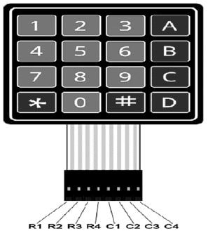
Cấu hình mã PIN bàn phím 4×4
Số chân (Pin) | Ký hiệu | Mô tả
Chân 1 | R1 | Lấy ra từ hàng thứ nhất
Chân 2 | R2 | Lấy ra từ hàng thứ hai
Chân 3 | R3 | Lấy ra từ hàng thứ ba
Chân 4 | R4 | Lấy ra từ hàng thứ tư
Chân 5 | C1 | Lấy ra từ cột thứ nhất
Chân 6 | C2 | Lấy ra từ cột thứ hai
Chân 7 | C3 | Lấy ra từ cột thứ ba
Chân 8 | C4 | Lấy ra từ cột thứ tư

Khi nhấn một nút trên bàn phím ma trận, bộ vi điều khiển sẽ đọc các dòng này như sau:
- Trước tiên, bộ vi điều khiển sẽ thiết lập tất cả các hàng và cột trên bàn phím thành chế độ nhập liệu.
- Sau đó, vi điều khiển này sẽ đặt một hàng về mức THẤP.
- Nó kiểm tra từng dòng một, mỗi lần chỉ một cột.
- Nếu kết nối của cột ở mức CAO, thì nút hàng chưa được nhấn.
- Nếu kết nối này chuyển sang trạng thái THẤP, thì bộ vi điều khiển sẽ xác định hàng nào trên ma trận được đặt ở trạng thái THẤP và dòng cột nào được phát hiện ở trạng thái THẤP sau khi đã xác minh.
- Cuối cùng, nó nhận biết nút nào trên bàn phím đã được nhấn và nút đó tương ứng với cột và hàng đã được phát hiện.
  - Module cảm biến vân tay AS608
Cảm biến nhận dạng vân tay AS608 Fingerprint Sensor sử dụng giao tiếp UART TTL hoặc USB để giao tiếp với Vi điều khiển hoặc kết nối trực tiếp với máy tính (thông qua mạch chuyển USB-UART hoặc giao tiếp USB).
- Nguồn cung cấp điện áp: DC 3.6 đến 6.0V
- Nguồn cung hiện tại: <120mA
- Màu đèn nền: màu xanh lục
- Baudrate: 9600, 19200, 28800, 38400, 57600 (default is 57600)
- Mức độ an toàn: từ thấp đến cao 1,2,3,4,5
- Tỷ lệ chấp nhận sai (FAR): <0,001% (mức độ bảo mật 3)
- Tỷ lệ từ chối giả (FRR): <1.0% (mức độ bảo mật 3)
- Có thể lưu trữ hơn 200 dấu vân tay khác nhau.
Cảm biến nhận dạng vân tay AS608 Fingerprint Sensor được tích hợp nhân xử lý nhận dạng vân tay phía trong, tự động gán vân tay với 1 chuỗi data và truyền qua giao tiếp UART ra ngoài nên hoàn toàn không cần các thao tác xử lý hình ảnh, đơn giản chỉ là phát lệnh đọc/ghi và so sánh chuỗi UART nên rất dễ sử dụng và lập trình.
- Thiết kế phần cứng
  - Khối nguồn
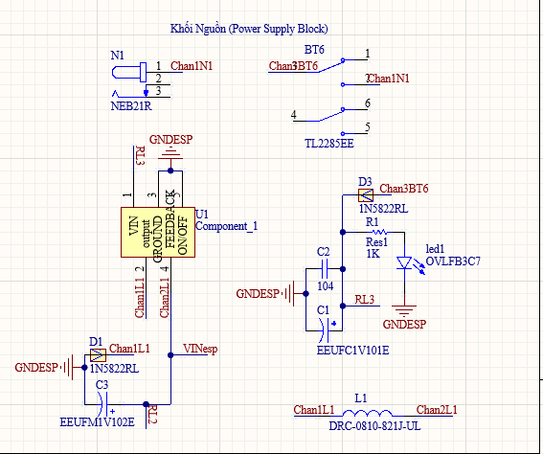
Chức năng: Đảm nhiệm vai trò cung cấp và điều tiết năng lượng ổn định cho toàn bộ các IC, module ngoại vi và cơ cấu chấp hành trong hệ thống.
Nguyên lý hoạt động: Nguồn DC đầu vào cường độ lớn (thường là 12V/24V dùng cho cơ cấu khóa) được đưa qua IC nguồn xung (U1) để biến đổi DC-DC, hạ áp xuống mức điện áp định mức (3.3V hoặc 5V) phù hợp với hệ logic của vi điều khiển. Khối này kết hợp mạng lưới tụ điện hóa (C1, C3) để san phẳng dòng tải và tụ gốm (C2) để lọc nhiễu cao tần, giúp hệ thống không bị sụt áp hay treo reset khi Rơ-le đóng/cắt đột ngột.
  - Khối xử lý trung tâm
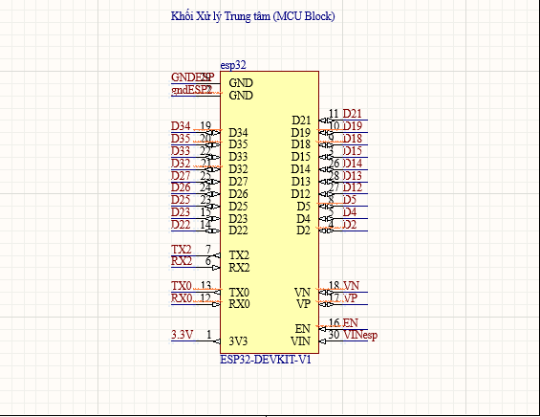
Chức năng: Sử dụng module vi điều khiển SoC ESP32 làm nhân xử lý cốt lõi, quản lý toàn bộ luồng dữ liệu và ra quyết định logic cho hệ thống.
Nguyên lý hoạt động: ESP32 liên tục quét trạng thái từ các cổng I/O để thu thập tín hiệu định dạng số từ ma trận phím và dữ liệu sinh trắc học. Vi điều khiển sẽ thực thi các thuật toán đối sánh mã định danh (ID) hoặc chuỗi mật mã này với cơ sở dữ liệu đã được lưu trữ trong bộ nhớ nội (Flash/EEPROM). Nếu kết quả xác thực là hợp lệ (TRUE), hệ thống sẽ xuất tín hiệu điện áp mức cao (HIGH) ra chân điều khiển để mở khóa, đồng thời cấp lệnh phản hồi trạng thái ra khối ngoại vi.
  - Khối giao tiếp và ngoại vi
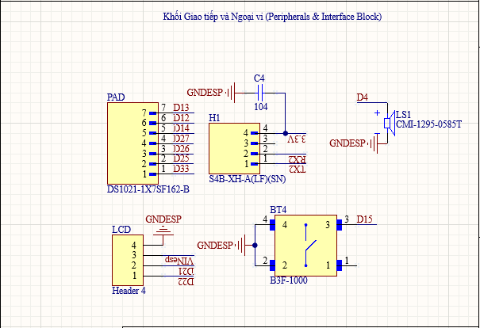
Chức năng: Đóng vai trò là cầu nối tương tác trực tiếp giữa người sử dụng và hệ thống bảo mật (HMI - Human Machine Interface), bao gồm cả thiết bị nhập liệu và thiết bị phản hồi.
Nguyên lý hoạt động:
- Nhập liệu: Khối này sử dụng ma trận phím cơ học (kết nối qua trạm PAD 7 chân) để quét tọa độ phím bấm nhập mật khẩu, đồng thời giao tiếp với Module cảm biến vân tay qua chuẩn truyền thông bất đồng bộ (UART tại trạm H1) để thu thập đặc trưng vân tay.
- Phản hồi: Sau khi khối xử lý trung tâm hoàn tất quá trình xác thực, tín hiệu sẽ được truyền tải qua chuẩn I2C đến màn hình LCD để hiển thị thông báo trực quan, kết hợp với bộ phát âm còi từ (Buzzer LS1) để tạo ra các xung âm thanh xác nhận thao tác hoặc cảnh báo lỗi truy cập.

  - Khối đóng cắt và cách ly
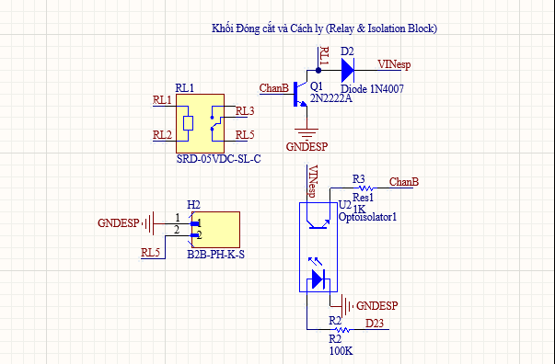
Chức năng: Chịu trách nhiệm chuyển đổi tín hiệu logic dòng nhỏ từ vi điều khiển thành hành động vật lý đóng/cắt dòng điện công suất lớn cho cuộn hút (Solenoid) của khóa cửa, đồng thời đảm bảo an toàn điện từ cho MCU.
Nguyên lý hoạt động:
- Tín hiệu điều khiển từ ESP32 trước tiên đi qua Optocoupler (U2). Linh kiện này sử dụng ánh sáng để truyền tín hiệu, tạo ra rào cản cách ly Galvanic tuyệt đối giữa phần mạch điều khiển số và phần mạch động lực. Điều này ngăn chặn hoàn toàn can nhiễu điện từ (EMI) dội ngược về làm treo vi điều khiển.
- Tín hiệu sau cách ly sẽ kích bão hòa Transistor BJT (Q1), khuyếch đại dòng điện để hút Rơ-le (RL1). Khi tiếp điểm Rơ-le đóng, nguồn điện công suất sẽ được cấp để kéo chốt khóa từ. Khối này cũng được tích hợp Diode triệt xung ngược (Flyback Diode D2) mắc đối song song với cuộn dây Rơ-le để tiêu tán sức điện động cảm ứng, bảo vệ an toàn cho transistor khi ngắt dòng.

Sơ đồ nguyên lý tổng thể (Schematic)
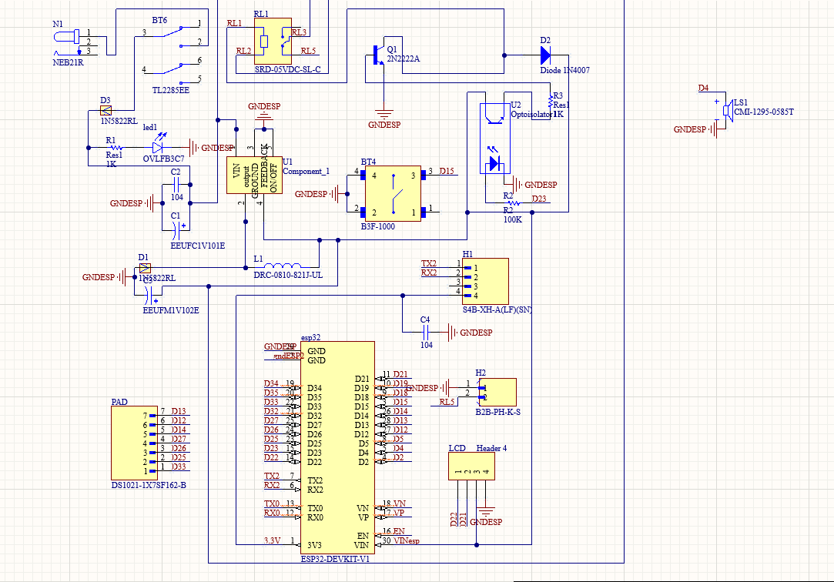

Thiết kế mạch in (PCB Layout)

Kỹ thuật phân vùng và chống nhiễu (EMI)
Trong quá trình Layout, nhóm đã thực hiện phân vùng linh kiện dựa trên chức năng. Cụ thể, khối công suất được đặt xa khối xử lý trung tâm (ESP32) để hạn chế nhiễu điện từ dội ngược. Các đường mạch tín hiệu cho cảm biến vân tay và keypad được đi dây ngắn nhất có thể, tránh song song với các đường nguồn dòng lớn để giảm thiểu hiện tượng xuyên nhiễu.
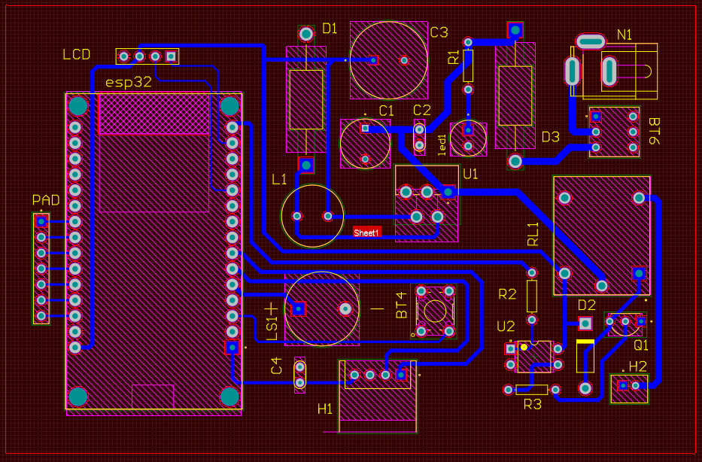

Kỹ thuật phủ đồng và tản nhiệt
Toàn bộ bề mặt được thực hiện kỹ thuật phủ đồng. Việc phủ đồng giúp tạo một lớp bảo vệ để chống nhiễu ngoại vi, đảm bảo tín hiệu cho cảm biến và vi điều khiển luôn ổn định. Đồng thời, lớp phủ đồng lớn còn hỗ trợ tản nhiệt thụ động cho các linh kiện công suất như Transistor và các MOSFET. Đặc biệt, đường mạch dẫn ra khóa Solenoid được đi bản rộng (khoảng 30-40 mil) để chịu được dòng khởi động cao và tránh hiện tượng sụt áp khi vận hành.
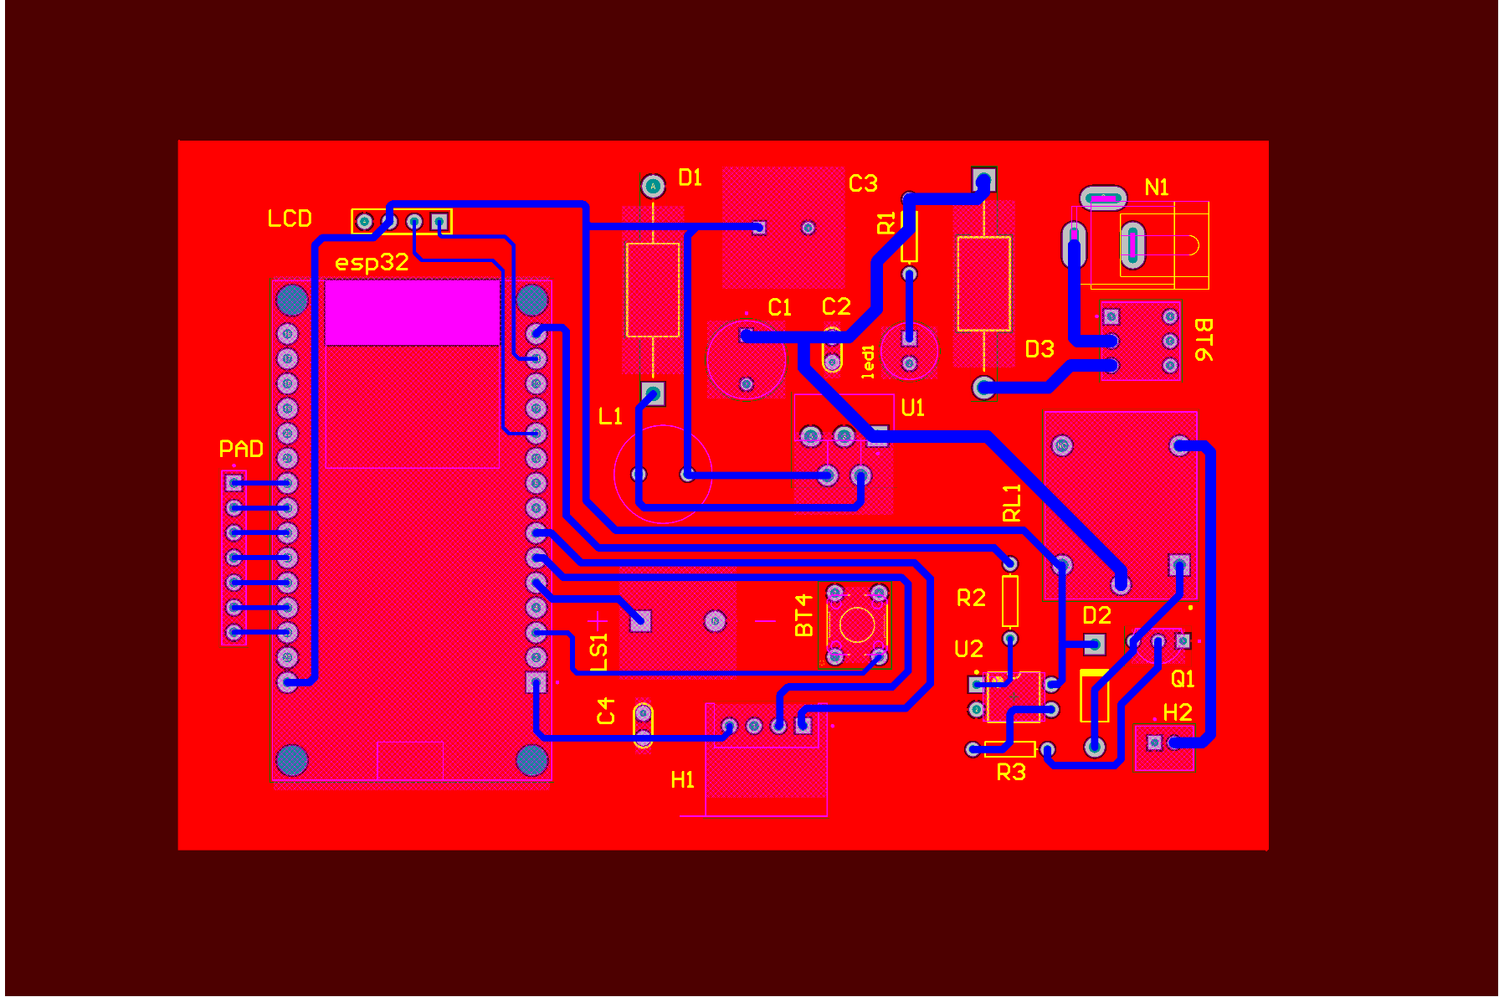

Mô hình hóa 3D
Sử dụng tính năng 3D để kiểm tra vị trí lắp đặt linh kiện thực tế, đảm bảo mạch gọn gàng và không bị va chạm vật lý khi đóng hộp.
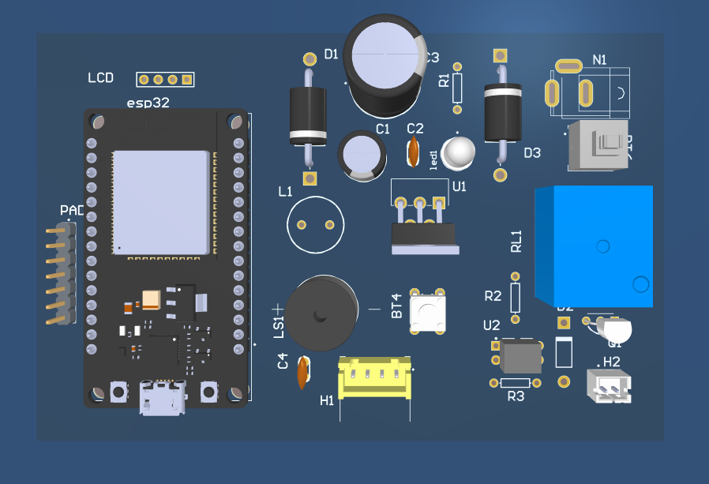

Xây dựng logic phầm mềm và thuật toán

Kỹ thuật lập trình đa tác vụ
Trong các hệ thống bảo mật thời gian thực, việc sử dụng hàm delay() truyền thống gây ra hiện tượng "nghẽn" vi xử lý, khiến hệ thống không thể phản ứng với các tác vụ khác trong khi đang chờ đợi. Nhóm đã áp dụng kỹ thuật lập trình không chặn (Non-blocking) bằng cách sử dụng hàm millis().
- Cơ chế hoạt động: Thay vì dừng toàn bộ chương trình, hệ thống sẽ lưu lại mốc thời gian bắt đầu và liên tục so sánh với thời gian hiện tại của hệ thống.
- Hiệu quả thực tế: ESP32 có thể đồng thời quét tín hiệu từ bàn phím ma trận (Keypad), kiểm tra dữ liệu từ cảm biến vân tay AS608 và cập nhật hiển thị lên màn hình LCD mà không xảy ra hiện tượng trễ hay mất dữ liệu đầu vào. Điều này đảm bảo tính tương tác mượt mà và an toàn cho hệ thống khóa.

Máy trạng thái hệ thống
Để quản lý các tác vụ phức tạp, phần mềm được thiết kế theo mô hình máy trạng thái (State Machine) với các trạng thái chính sau:
- Trạng thái chờ (IDLE): Hệ thống hiển thị lời chào trên LCD, đèn báo nguồn (led1) sáng, liên tục quét vân tay và phím nhấn.
- Trạng thái nhập liệu (INPUT): Kích hoạt khi người dùng chạm vào cảm biến vân tay hoặc nhấn phím số. LCD hiển thị các ký tự ẩn (*) để bảo mật.
- Trạng thái xác thực (AUTHENTICATION): ESP32 đối chiếu dữ liệu nhận được với bộ nhớ trong (Flash) hoặc bộ nhớ của AS608.
- Trạng thái mở khóa (UNLOCK): Nếu xác thực đúng, ESP32 xuất lệnh kích bão hòa Q1, đóng Rơ-le RL1 để cấp nguồn cho khóa Solenoid trong một khoảng thời gian nhất định (ví dụ 5 giây).
- Trạng thái cảnh báo (ALARM): Nếu xác thực sai quá số lần quy định, hệ thống kích Buzzer (LS1) phát âm thanh kéo dài và khóa quyền truy cập tạm thời.

Lưu đồ thuật toán
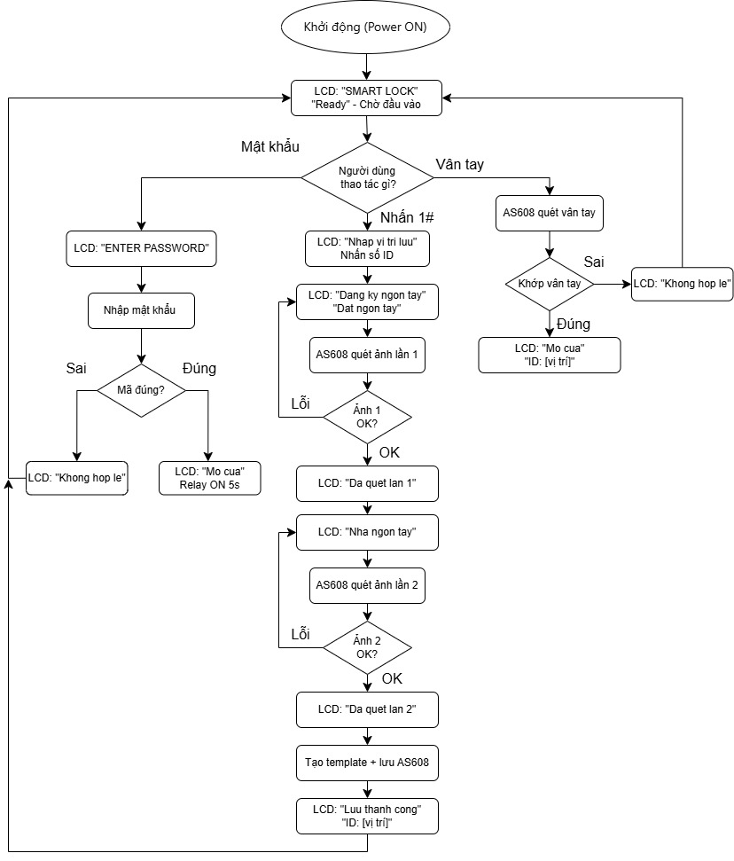

Danh sách linh kiện thực tế
STT | Ký hiệu | Tên linh kiện | Thông số | SL | Vai trò
1 | esp32 | ESP32 Dev V1 | 30 chân, mức logic 3.3V. Tích hợp Wi-Fi/Bluetooth. | 01 | Bộ xử lý trung tâm, quản lý vân tay và mã số.
2 | U1 | LM7805 (TO-220) | IC ổn áp tuyến tính. Vào 12V, ra 5V cố định. | 01 | Hạ áp từ 12V xuống 5V nuôi toàn bộ hệ thống.
3 | U2 | Optocoupler PC817 | DIP-4. Cách ly quang học, điện áp cách ly 5kV. | 01 | Cách ly nhiễu giữa khối vi điều khiển và khối Rơ-le.
4 | RL1 | Rơ-le SRD-05VDC-SL-C | Cuộn hút 5V. Tiếp điểm chịu tải 10A/12VDC. | 01 | Đóng cắt nguồn 12V cho khóa chốt điện từ.
5 | Q1 | Transistor 2N2222A | Loại NPN, gói TO-92. Dòng Collector cực đại 600mA. | 01 | Khuyếch đại dòng điều khiển để đóng/ngắt Rơ-le.
6 | D1, D3 | Diode 1N5822 | Diode Schottky (3A). Sụt áp thấp, chuyển mạch nhanh. | 02 | Chống ngược cực nguồn và bảo vệ mạch nguồn.
7 | D2 | Diode 1N4007 | Diode chỉnh lưu (1A). Chịu áp ngược 1000V. | 01 | Diode dập xung ngược bảo vệ Transistor Q1.
8 | C1, C3 | Tụ hóa (Electrolytic) | 2200uF / 25V. Loại có phân cực, chịu nhiệt 105°C. | 02 | Lọc nguồn, bù áp khi khóa Solenoid ngốn dòng lớn.
9 | C2, C4 | Tụ gốm (Ceramic) | 100nF (Mã 104). Không phân cực. | 02 | Lọc nhiễu cao tần cho ESP32 và IC ổn áp.
10 | R1 | Điện trở (Resistor) | 1kΩ / 0.25W. Sai số 5% | 01 | Hạn dòng bảo vệ cho đèn LED báo nguồn led1.
11 | R2 | Điện trở (Resistor) | 100kΩ / 0.25W. Sai số 5%. | 01 | Điện trở kéo (Pull-up/down) giữ mức logic ổn định.
12 | R3 | Điện trở (Resistor) | 1kΩ / 0.25W. Sai số 5%. | 01 | Hạn dòng bảo vệ LED bên trong Optocoupler U2.
13 | led1 | Đèn LED phi 5mm | Điện áp thuận 2V - 3V. | 01 | Hiển thị trạng thái nguồn của mạch.
14 | L1 | Cuộn cảm vòng từ | Trị số 100uH - 330uH. Lõi Ferrite. | 01 | Lọc nhiễu gai điện áp từ nguồn Adapter đầu vào.
15 | LS1 | Active Buzzer 5V | Còi báo có mạch dao động nội. | 01 | Phát tín hiệu âm thanh phản hồi cho người dùng.
16 | N1 | Jack nguồn DC | Chuẩn 5.5x2.1mm. Chân hàn PCB. | 01 | Cổng tiếp nhận nguồn điện 12V DC.
17 | BT4, BT6 | Nút nhấn | Loại 4 chân (6x6mm), nhấn nhả cơ học. | 02 | Dùng cho chức năng Reset hoặc cài đặt hệ thống.
18 | H1, H2, PAD | Trạm hàng (Header) | Loại chân cắm đực/cái, bước chân 2.54mm. | 03 | Kết nối vân tay, màn hình LCD và bàn phím.

Kết quả và hướng phát triển

Kết quả đạt được
Hệ thống vận hành chính xác theo đúng yêu cầu thiết kế. Tỷ lệ nhận diện vân tay thành công cao, thời gian đáp ứng dưới 1 giây. Mạch in hoạt động ổn định, không có hiện tượng quá nhiệt hay nhiễu làm treo hệ thống khi Solenoid đóng ngắt liên tục.

Hạn chế và hướng phát triển
- Hạn chế: Mạch hiện tại sử dụng nguồn trực tiếp từ Adapter, chưa có hệ thống quản lý sạc pin dự phòng chuyên sâu.
- Hướng phát triển: Tích hợp tính năng IoT qua giao thức MQTT để quản lý lịch sử ra vào qua điện thoại và nâng cấp mạch nguồn sang dạng Buck Converter (như LM2596) để tăng hiệu suất.

TÀI LIỆU THAM KHẢO
- Nguyễn Thúy Anh (Chủ biên), Giáo trình Thiết kế mạch điện tử, Học viện Công nghệ Bưu chính Viễn thông.
- Vương Đạo An, Cơ sở lý thuyết mạch điện, Nhà xuất bản Giáo dục.
- Nguyễn Việt Anh, Hệ thống nhúng và ứng dụng, Nhà xuất bản Khoa học và Kỹ thuật.
- Tài liệu hướng dẫn thực hành Kỹ thuật điện tử 1 & 2, Khoa Kỹ thuật Điện tử 1, Học viện Công nghệ Bưu chính Viễn thông.
- Espressif Systems, "ESP32 Series Datasheet, Version 5.2", Espressif Systems, Shanghai, 2024. [Trực tuyến].
https://www.espressif.com/sites/default/files/documentation/esp32_datasheet_en.pdf
- Hangzhou Chengmai Technology, "Tài liệu hướng dẫn ứng dụng cảm biến vân tay AS608 - Phiên bản 1.2" [Trực tuyến].
https://handsontec.com/dataspecs/sensor/AS608%20Finger%20print%20Sensor.pdf

